FUNGOS – 18.03.2025
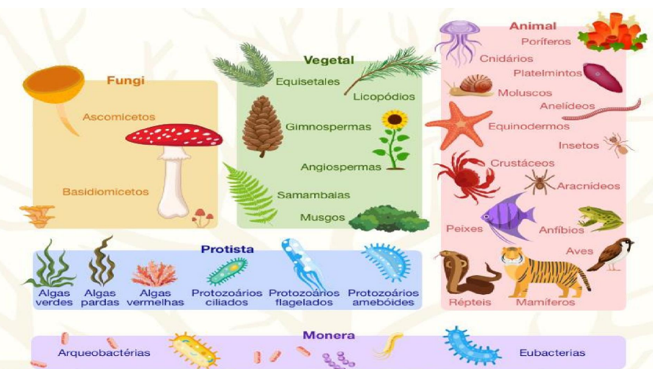
- Eucarióticos, Heterotróficos.
- Armazenam glicogênio.
- Não possuem clorofila e celulose.
- Ar é o principal meio de propagação.
- Presentes no solo, na água, nos vegetais, animais.
- Células alongadas e tubulares, bordas arredondadas.
- Unicelulares (leveduras)e pluricelulares (cogumelos).
- Respiração aeróbia ou anaeróbia facultativa
Célula Fúngica:
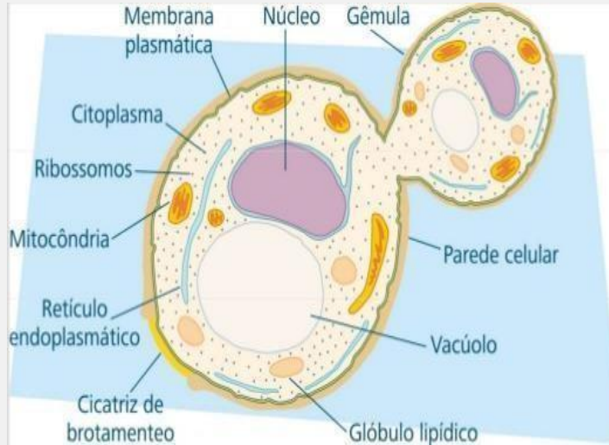

Parede Celular Fúngica:
Diversos tipos de açúcares:
• QUITINA polímero de longa cadeia de N-acetilglicosamina, derivado da glicose que contém nitrogênio, pode ser comparada à celulose, localização mais interna.
• BETA GLUCANAS: polissacarídeos (moléculas de glicose unidas por ligações beta glicosídicas). Correspondem à maior parte da parede celular dos fungos
• MANOPROTEÍNAS: proteínas glicosiladas com monossacarídeo manose.
Característica parede celular fúngica:
- Estrutura rígida, evita choques osmóticos.
- Quitina.
- 8 camadas.
- Glucanas, mananas, proteína (glicomanoproteínas e manoproteínas).
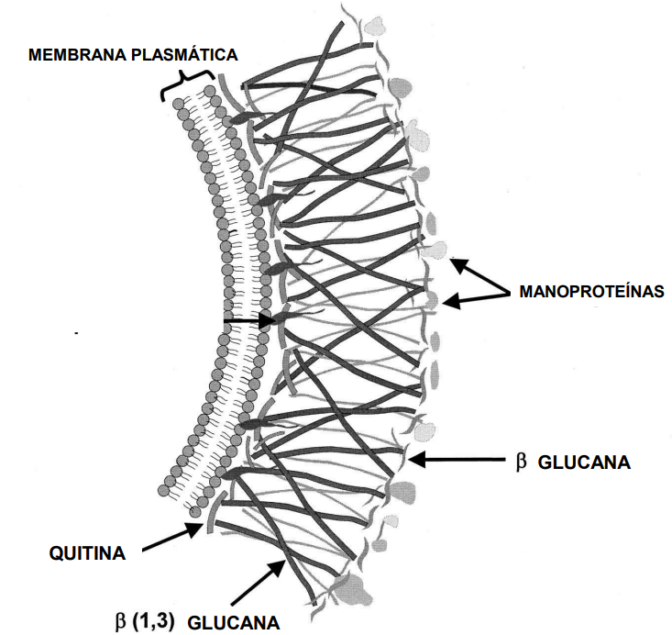
Características Celulares:
- Núcleo: genoma com cromossomos lineares, dupla fita de DNA, histonas, poros na carioteca.
- Retículo Endoplasmático Rugoso.
- Ribossomos (80S), mitocôndrias.
- Aparelho de Golgi (Dictiossoma): armazenamento de substâncias glicogênio e lipídeos.
- Cápsula: mucopolissacarídica, amilose, patogenia.
Membrana Plasmática
• 6 a 20 CROMOSSOMOS pequenos e granulares.
• LEVEDURAS (unicelulares) um núcleo.
• BASIDIOMICETOS ou ASCOMICETOS (filamentosos) número variável de núcleos, para cada hifa.
• MEMBRANA PLASMÁTICA: esteróis, esfingolipídios e ergosterol.
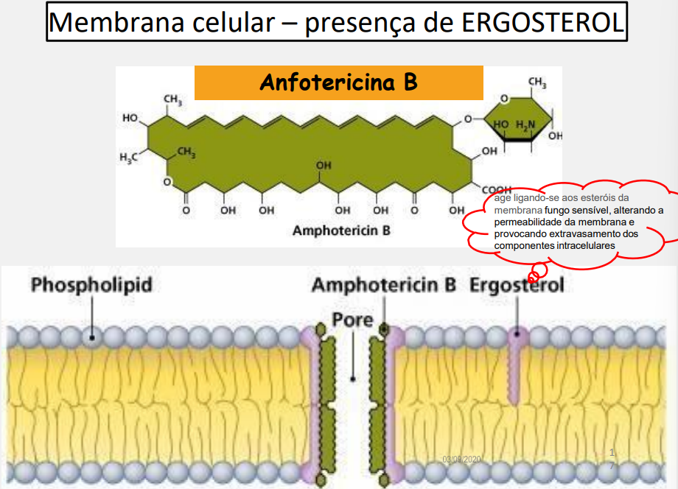
Classificação dos Fungos
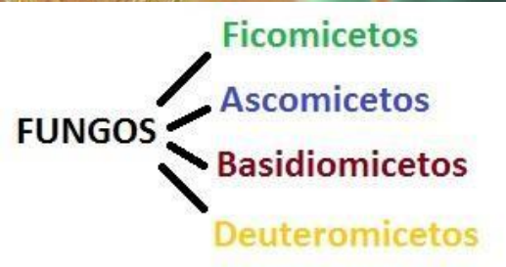
Fungos Ficomicetos
- BOLORES
- Fungos mais simples
- Não tem corpo de frutificação
- Micélio formado por hifas cenocíticas
- Reprodução: assexuada e sexuada
Fungos Ascomicetos
- Classe mais numerosa de fungos.
- Característica bem importante: os esporos(ascósporos), desenvolvimento acontece dentro de hifa, ascos.
- Saccharomyces cerevisae
- Penicillium notatum
Fungos Basidiomicetos
- Maioria dos cogumelos, comestíveis, tóxicos e alucinógenos.
- Característica principal: formação de hifas, especiais que são chamadas de basídios.
- Saprófitas e parasitas
Fungos Deuteromicetos
- Fungos patogênicos
- Saprófito e parasitas.
- Não realizam reprodução sexuada, somente de forma assexuada.
Modo de Vida dos Fungos:
- Fungos Saprófagos: Usufruem-se da matéria orgânica de animais e plantas mortas, decompositores.
- Fungos mutualistas: Realiza mutualismo com outros seres vivos, onde ambos acabam sendo beneficiados.
- Fungos Parasitas: Utilizam a matéria orgânica de animais e plantas vivas, e atuam como agentes etiológicos de inúmeras doenças.
Maioria dos fungos são filamentosos
- Corpo ou talo vegetativo é chamado de MICÉLIO cuja função é absorver nutrientes para gerar energia empregada no crescimento e reprodução.
- O MICÉLIO é composto por numerosas HIFAS (filamento individual)
Morfologia Macroscópia
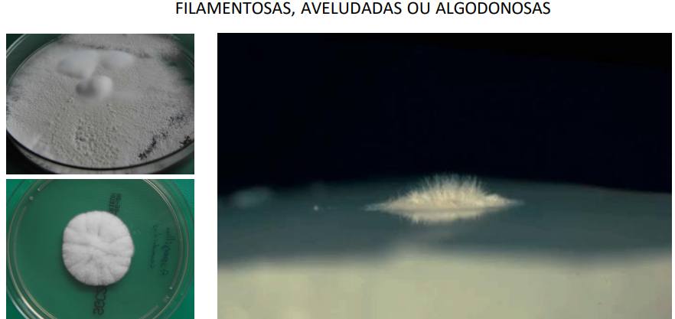

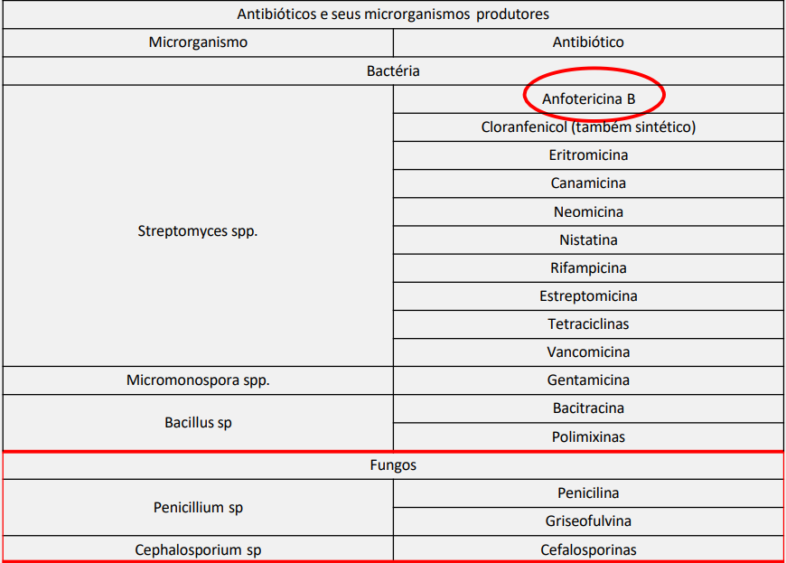

1.Cite diferenças entre a célula fúngica e as seguintes células: bacteriana, vegetal e animal
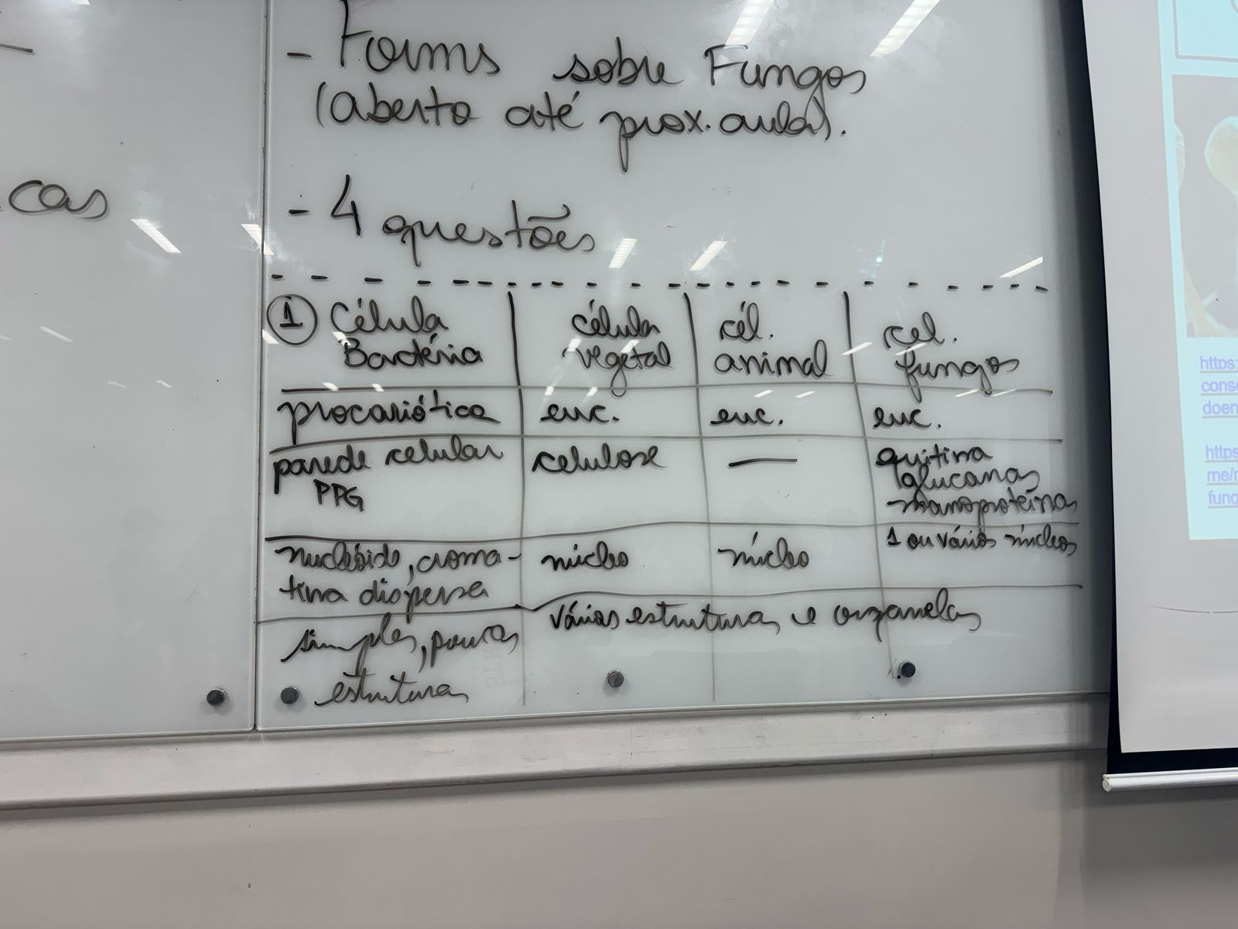
2.Quais são as condições para o crescimento de fungos?
Condições de umidade, temperatura mediana (23-27°C), matéria orgânica, onipresente.
3.Defina dimorfismo térmico.
Os fungos filamentosos apresentam aparência/forma de micélio a 23°C e na forma de levedura a 37°C.
4.Explique por que é difícil e demorado, o tratamento contra fungos.
Devido as semelhanças entre a célula e seus componentes.

Morfologia:
- Colônias leveduriformes (leveduras)
  - pastosas, cremosas, unicelulares
  - gêmulas ou blastoconídios
Leveduras:
  - Reproduzem-se por brotamento ou gemulação

- Colônias filamentosas (bolores)
  - algodonosas, aveludadas, pulverulentas
  - diferentes pigmentações
  - Hifas (septadas ou cenocíticas)
  - Micélio vegetativo e reprodutivo (identificação da espécie)
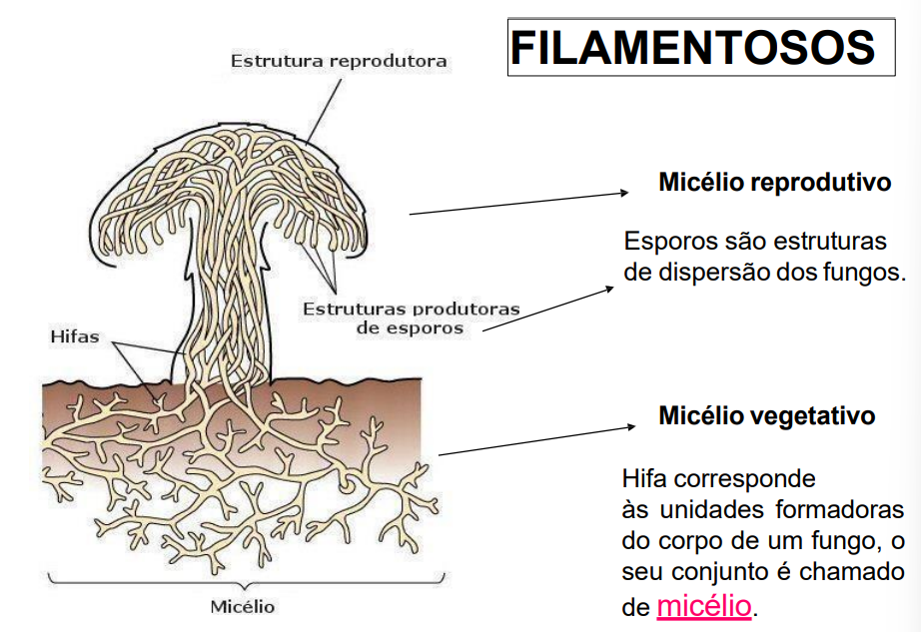
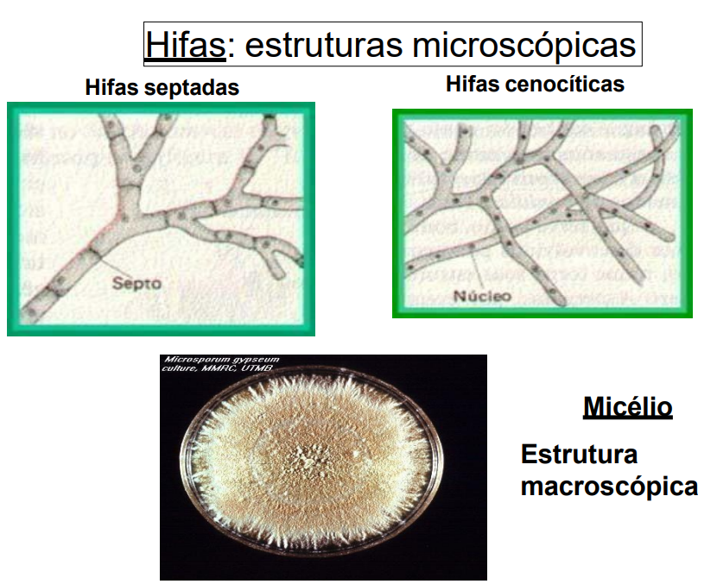
Esporos
- Estruturas de dispersão
